桃園市中壢區興國國民小學管樂團113學年度招生簡章
親愛的家長，您好:
管樂團要招募113學年度的新團員了！只要您的孩子有興趣學習，即可報名參加。本校管樂團除校內教師負責行政與部份指導外，更聘請校外豐富指導經驗的樂團指揮與師資陣容負責各項樂器教學，歡迎對管樂有興趣的同學加入。
一、招收對象：
本校一至六年級學生(低年級學生以打擊樂器為主)，喜愛、有興趣學習音樂，即可報名參加。
二、上課時間：
(一)分部課程：週三下午1:00-2:00
(二)合奏課程：週一、三上午 8:00-8:30 (晨練)、週一下午 3:30-5:30 (放學後)
三、樂器準備：
(一)小型樂器：如【長笛、豎笛、雙簧管、薩克斯風、小號、長號】由學生自備。
(二)大型樂器：如【法國號、上低音號、低音號及打擊樂器】由學校免費提供。
113學年度提供一把小號、一把法國號、一把上低音號，按報名順序優先使用。
※以上樂器的吹嘴、各式保養油膏、打擊練習板、鼓棒，由學生自費購買。
四、收費說明：
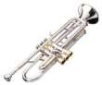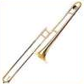(1)銅管家族  小號 法國號 長號 低音號 | 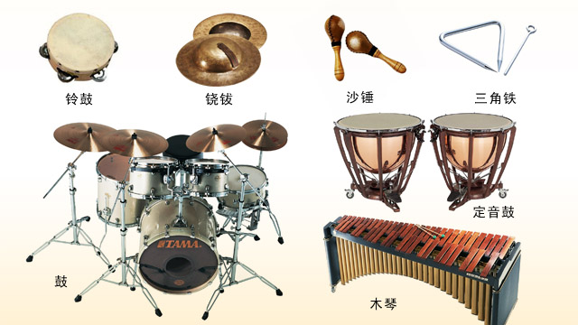(3)打擊樂
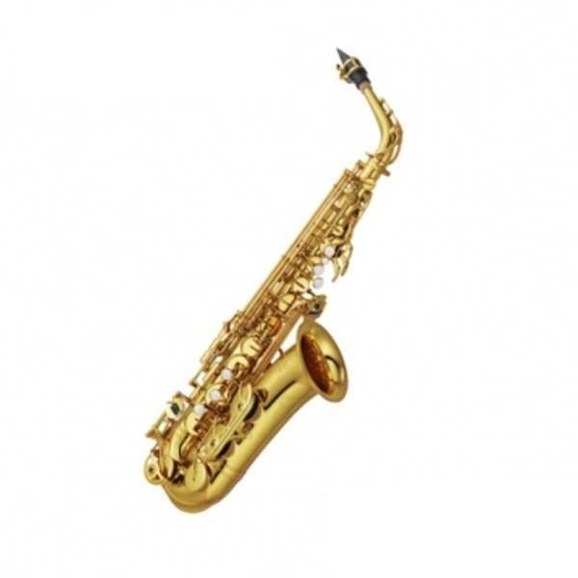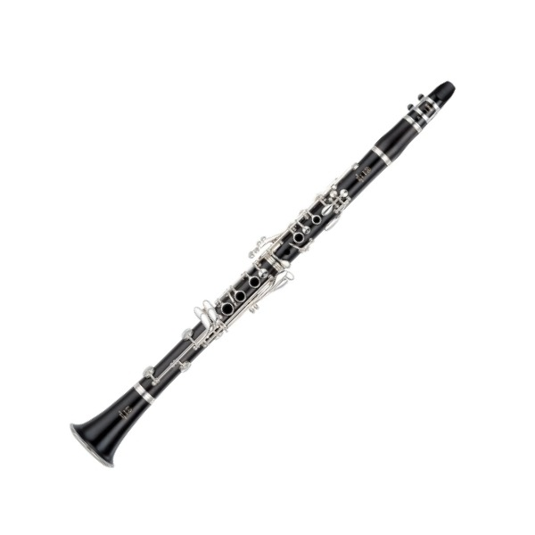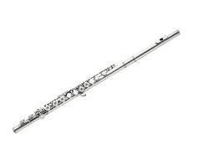(2)木管家族

薩克斯風 豎笛 長笛
(一)【入團保證金】新台幣5000元，於畢業當天退還；為避免資源投入浪費，若於學習中途
退出(六年級畢業當天為管樂課程學習的最後一天)，保證金不予退還，全數做為樂團發展
基金。
(二)【分部、合奏樂器授課鐘點費】每學期（課程週數10~12週)由參加學生(約10-30人)共同分擔。約新台幣6000-7000元不等。
(三)【樂器保養費】每學期新台幣500元，使用學校大型樂器(雙簧管、法國號、上低音號、

低音號、打擊樂器)的學生共同分擔。
五、報名方式：
(一)填妥紙本報名表(附件一)及家長同意及切結書(附件二)
(二)先線上報名，後補家長同意及切結書(附件二)
於8/26(一)前交至學務處訓育組4258158#312
【線上報名表單】

附件1 ：
桃園市中壢區興國國民小學113學年度管樂團報名表
報名表
下列資料請依序詳細填寫，謝謝！
就讀班級 | 年 班 | 姓名 |  | 性別 | 【 】男【 】女
出生日期 | 年 月 日 | 身分證字號
曾經學習  過的樂器 | 名稱：  時間： | 志願樂器 | 1._________  2._________ | 未學過樂器者不必填寫  (只是參考用，不影響樂器的學習)
住址 |  |  | (可不填寫) | 住宅電話
家長姓名  父或母 |  | 職業 | (可不填寫) | 手機 | 父
 |  |  |  |  | 母
 |  |  |  | 公司電話

說明：（1）出生年月日及身分證字號務必填寫，為校外表演及比賽時辦保險使用，若家長不
填寫，在學校仍可找到資料，為讓老師工作便利，請填寫，謝謝！。
（2）表上的聯絡電話務必詳細正確，以方便緊急聯絡。
（3）凡樂團團員家長皆為當然樂團義工，請熱烈響應各項活動的舉辦及協助，謝謝！

附件2 ：
家長同意及切結書
(請家長確實了解內文並簽名)

茲同意本人子女（姓名）_________________參加興國國民小學管樂團團員，參加樂團後依樂團相關規定學習，尊重、配合教師之專業分配樂器、授課時間、相關團務安排，及自費購買個人樂器(小型樂器或大型樂器的保養油膏)，並認真學習，絕不輕言放棄、退出。
保證金於畢業當天退還，中途退出(以六年級發表會當為管樂課程學習的最後一天)以棄權論，不退還入團保證金5000元。

立書人：父__________________（簽名）

母____________________（簽名）

